Republica Moldova  Raionul Orhei  Consiliul sătesc  Isacova | 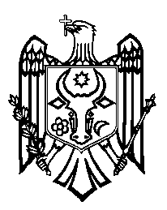 | Республика Молдова  Орхейский район  Исаковский  сельский Совет
s.Isacova, MD-3531, tel. 0 235 40-5-36, 0 235 40-6-73

proiect

DECIZIE nr.3/10
din 23.03.2021

”Cu privire la completarea Deciziei nr.8/2 din 07.12.2020
”Cu privire la stabilirea și punerea în aplicare a taxelor locale pentru
anul 2021”

În conformitate cu Codul Fiscal nr.94-XV din 01.04.2004, art.14 din Legea 436-XVI din 28.12.2006 privind administrația publică locală, Legea nr.100 din 22.12.2017 privind actele normative ale Guvernului și ale altor autorități ale administrației publice centrale, Decizia nr.8/2 din 07.12.2020 ”Cu privire la stabilirea și punerea în aplicare a taxelor locale pentru anul 2020, avizul comisiei de specialitate, Consiliul local Isacova, DECIDE:

- Se completează anexa nr.2 la decizia nr.8/2 din 07.12.2020 ” Cu privire la stabilirea și punerea în aplicare a taxelor locale pentru anul 2021 dup cum urmează:
- Taxa pentru comerțul ambulant – 300 lei/anual.

- Prezenta decizie intră în vigoare la data adoptării.
- Controlul asupra executării prezentei decizii mi-l asum.

Președintele ședinței
Semnat la data de _____________

Contrasemnează:
Secretarul Consiliului local Boghiu Valentina

